Компьютерные сети
Компьютерные сети делятся на:
*локальные сети
* глобальные сети
Компьютерная сеть – это система компьютеров, соединенных между собой посредством кабелей, используемых для передачи информации
Небольшие компьютерные сети, работающие в пределах одного помещения, одного предприятия, называются локальными сетями (ЛС)
Глобальная сеть – это система связанных между собой локальных сетей и компьютеров отдельных пользователей
С точки зрения организации взаимодействия отдельных элементов ЛС выделяются два типа таких систем:
*одноранговую сеть; в ней все объединенные компьютеры равноправны;
* сеть с выделенным сервером
Под топологией (компоновкой, конфигурацией, структурой) компьютерной сети обычно понимается физическое расположение компьютеров сети друг относительно друга и способ соединения их линиями связи.
Сетевой концентратор или хаб (жарг. от англ. hub — центр деятельности) — сетевое устройство, предназначенное для объединения нескольких устройствEthernet в общий сегмент сети
Существует три основных топологии сети:
шина (bus), при которой все компьютеры параллельно подключаются к одной линии связи и информация от каждого компьютера одновременно передается всем остальным компьютерам ;
звезда (star), при которой к одному центральному компьютеру присоединяются остальные периферийные компьютеры, причем каждый из них использует свою отдельную линию связи;
кольцо (ring), при которой каждый компьютер передает информацию всегда только одному компьютеру, следующему в цепочке, а получает информацию только от предыдущего в цепочке компьютера, и эта цепочка замкнута в «кольцо» .
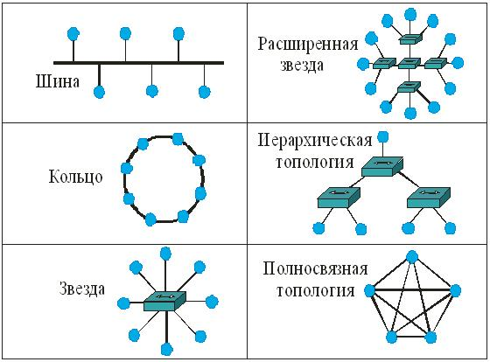
Технические средства глобальной сети
Компьютер – сервер
Линии связи
Терминал абонента
Модем
Скорость передачи данных
Современные модемы: 14 400 бит/с, 19 Кбит/с
Современные высокоскоростные модемы: 28 Кбит/с, 56 Кбит/с
Электронная почта и другие услуги сети
Обмен письмами в компьютерных сетях называется электронной почтой
Электронное письмо – это файл, содержащий электронный адрес получателя и текст письма
Почтовый ящик – это раздел внешней памяти почтового сервера, отведенный для абонента
Структура электронного письма
Пример электронного письма:
Куда: frolov@mgu.msk.ru
Откуда: somov@pgu.perm.ru
О чем: приглашение
Приглашаю вас принять участие в праздновании юбилея Пермского университета. С уважением, Е.Сомов
Точки и символ @ - разделительные знаки. Разделенные точками части электронного письма называются доменами. Каждый домен уточняет местоположение в компьютерной сети почтового сервера, обслуживающего адресата
Телеконференции
Это система обмена информацией на определенную тему между абонентами сети. Абонент, подписавшийся на конференцию, получает все ее материалы в свой почтовый ящик
Файловые архивы
Позволяют через Интернет пополнять программное обеспечение своего компьютера

